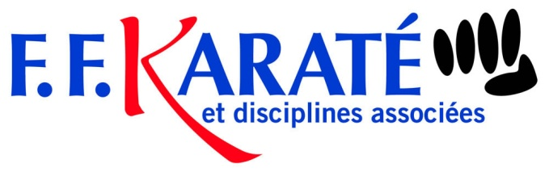
Ligue de Picardie

ENTRAINEMENT DE LIGUE COMBAT

Minimes à Vétérans Masculins et Féminins

Gymnase Pierre de Coubertin

Rue Marcelle Geudelin
60 000 BEAUVAIS

DIMANCHE 18 Mars 2012
9h30-12h00
13h00-16h00
Intervenants :
FRANCK AUBRY
Romain ALLOUX

Prévoir votre repas, une bouteille d’eau
Et vos protections

